«Ребенок и компьютер»

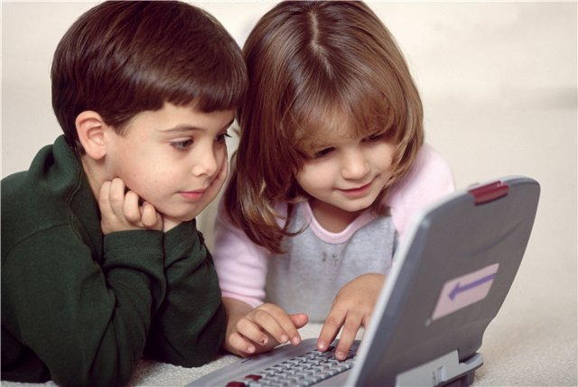
Не давайте детям потеряться в непредсказуемом виртуальном мире, чаще общайтесь с ними, по-настоящему интересуйтесь их жизнью и проводите больше времени вместе
В наше время компьютеры так глубоко проникли во все сферы нашей жизни, что жизнь без этой умной машины сложно себе представить. Наши дети родились и растут в мире, где компьютер - такая же привычная вещь, как телевизоры, автомобили, электрическое освещение. Если предыдущее поколение было поколением книг, то современное получает информацию через видео ряд. Что же такое компьютер? Добро или зло? Чем является компьютер для ребенка? В чем же его особенность? Чем он отличается от любой другой игрушки? Способствует ли он развитию ребёнка дошкольного возраста или, напротив, сдерживает его? Существуют как сторонники так и противники применения компьютера в деятельности детей дошкольного возраста. И соответственно, можно выделить его положительные и отрицательные стороны.
Подходящие по возрасту развивающие игры или даже просто взятые из интернета картинки способны расширить кругозор ребёнка и в игровой форме дать ему необходимые знания. Использовать компьютер в обучающих целях можно уже с 1,5 лет, когда ребенок проявляет активный интерес не только к окружающим его предметам, но и к изображениям, которые он видит в книжках. Разглядывая вместе иллюстрации с изображением животных, можно привлечь компьютер и интернет в качестве дополнительного наглядного пособия. Ребенку будет интересно взглянуть на разнообразные изображения и фотографии слона или жирафа, а также узнать какими разными могут быть машинки и поезда. Прекрасно нарисованные, веселые и добрые детские компьютерные игры несут в себе много интересного, умного, забавного и полностью направлены на то, чтобы малыши развивали и совершенствовали свои знания. А удобное и понятное управление и выполненное профессиональными актерами озвучивание сделают каждую игру настоящим праздником. Компьютерные игры развивают у ребенка быстроту реакции, мелкую моторику рук, визуальное восприятие объектов, память и внимание, логическое мышление, зрительно-моторную координацию. Компьютерные игры способствуют интеллектуальному развитию, ведь во многих из них нужно выбирать между несколькими вариантами решения и проявлять смекалку. В-третьих, игры бывают не только развлекательными, но и обучающими и развивающими. Вы можете приобрести своему ребёнку игры, способствующие стремительному развитию логического мышления, памяти и пространственного мышления. Стоит отметить, что компьютерные игры имеют ещё одно немаловажное значение - снятие нервно-психического напряжения. Сражаясь с драконами, играя в гонки, ребёнок быстро успокаивается, так как в то время, когда он играет, он выплёскивает все отрицательные эмоции. Однако, нельзя забывать, когда ребенок много играет в компьютерные игры, это сопровождается эмоциональным напряжением, что так же не проходит бесследно. В результате, просидев весь день перед компьютером, ребенок к вечеру приходит в возбужденное и раздраженное состояние, становится агрессивен и не управляем, а ночью плохо спит. Нельзя забывать о золотой середине, о норме. Всякое лекарство может стать ядом, если принято в не разумных дозах.
Нужно понять, что компьютер - это не волшебная палочка, которая за один час игры сделают ребенка сразу умным и развитым. Как и любые занятия, компьютерные игры требуют времени, правильного применения, терпения и заботы со стороны взрослых. Предубеждений, касающихся компьютера, существует несколько. Одно из них следующее: частое пребывание в виртуальном мире наносит вред эмоциональному и интеллектуальному развитию. Ребёнок становится рабом сети Интернет, то есть он теряет интерес к саморазвитию, ручному труду и самостоятельному мышлению.
Но при всём этом компьютер всё-таки имеет немалое количество плюсов, значительно облегчающих человеческую жизнь. Помощь в выборе увлечения, различные обучающие программы, возможность получить любую информацию и т. д. - всё это помогает вашему ребёнку.
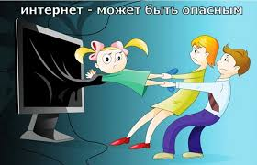
Конечно, ребёнок может случайно (а может, и нет) попасть на сайты, от которых вам бы хотелось его уберечь. Это может быть и сообщество националистической организации, и секта - всё, что угодно. Но ведь с этим можно столкнуться и в реальности. На каждом углу можно встретить такого «доброжелателя». Уберечь от этого может только, правильное объяснение, «что такое, хорошо и что такое плохо», интерес к жизни ребёнка и ваши с ним доверительные отношения.
К сожалению, сейчас нередко встречаются дети, которые перешли грань разумного в общении с компьютером. При всем преимуществе компьютерных игр они все же создают иллюзию общения и не приводят к формированию навыков настоящего общения. Особенно это опасно для застенчивых детей. Реальное общение доставляет им психоэмоциональное напряжение, ставит их в состояние стресса, и тогда на смену ему приходит псевдообщение.
Компьютер дает возможность перенестись в другой мир, который можно увидеть, с которым можно поиграть.
В тоже время ребенок все больше отвергает реальный мир, где ему грозят негативные оценки и необходимость что-то менять в себе. Такой уход в искусственную реальность может сформировать у ребенка подобие психологической зависимости от компьютера.
В развитии навыков реального общения компьютерные навыки могут играть только вспомогательную роль.
Самый большой вред компьютера в том же, в чём и его достоинство - в его бесконечной увлекательности. Вред компьютер приносит в том случае, когда дети не соблюдают простые правила, предназначенные для того, чтобы свести к минимуму дурное влияние компьютера на своё здоровье.
Дети, увлеченные компьютером, не замечают утомления и усталости глаз, они могут очень сильно их перегрузить. Чтобы зрение не ухудшалось, не стоит забывать о гимнастике для глаз и небольших перерывах. Время провождения ребенка перед компьютером должно быть четко установлено, что бы в дальнейшем не возникало зависимости. Постарайтесь объяснить ребенку, что длительное времяпровождение за компьютером, пагубно будет влиять на его зрение.
Также, сидя за компьютером, ребёнок может получить сколиоз - искривление позвоночника. Контролируйте его, следите, чтобы он держал осанку, приучайте его к этому.
Растущий организм, нуждается в движении. Из-за длительного неподвижного состояния ухудшается самочувствие ребенка, происходят сбои в организме, это чревато развитием гиподинамии.
Занятия за компьютером нужно чередовать с подвижными играми или физическими упражнениями, а компьютерные игры, требующие быстрой мышечной и зрительной реакции, – с более спокойными (головоломками и логическими играми).
Следите за тем, чтобы ваш ребёнок вёл не пассивный, а активный образ жизни. Иначе, если он слишком много времени будет проводить за компьютером, у него может выработаться компьютерная зависимость. Это болезнь не принесёт никакой пользы ни вам, ни вашему ребёнку, так что остерегайтесь её. Помочь вылечиться от компьютерной зависимости могут психотерапевты и психологи.

Если родители смогут подойти к обучению ребенка за компьютером ответственно, оно станет для него полезным и безопасным! Стоит составить распорядок дня ребенка, таким образом, чтобы виртуальная жизнь не вытесняла реальную.
Не стоит опасаться пагубного влияния компьютера, при правильном подходе, он будет приносить только пользу. Навыки владения «чудо машиной» обязательно пригодятся ребенку в будущем. А для того, что бы «комп» стал верным другом, родителям тоже необходимо повышать свой навык владения им, что бы понимать, чем увлечены дети и разделять их успехи. Поэтому станет он верным другом или врагом, зависит только от нас.

Материал подготовлен воспитателем группы «Семицветики»
Овсянниковой Ю.Н.

